บทที่ 5

แนะนำวิธีการใช้งานโปรแกรมตัวอย่างเบื้องต้น

ในบทนี้จะกล่าวถึงการใช้งานของโปรแกรมตัวอย่างที่ทำขึ้นมาเพื่อแนะนำการทำงานของ Neural Network เพื่อใช้ในงานการแบ่งแยกตัวอักษรตามที่ได้กล่าวมาถึงในบทก่อนหน้านี้ ซึ่งจะเป็นการใช้งานอย่างละเอียดทุกขั้นตอนแบบ Step - to - Step
การใช้งานโปรแกรมตัวอย่างนี้ใช้งานได้ง่ายมากและไม่ขึ้นกับระบบปฎิบัติการอีกด้วยไม่ว่าจะใช้ระบบปฎิบัติการ Window 95 หรือ Window 98 หรือ X-Window ใน Linux ขอเพียงมีตัว Java Runtime Environment เพื่อใช้ในการ Run แบบ Interpreter ตอนทำงานเท่านั้น
โปรแกรมตัวอย่างนี้ประกอบด้วยการทำงานใน 2 รูปแบบ คือ
- การทำงานในรูปแบบฝึกสอน (Training Mode)
- การทำงานในรูปแบบการทำงานเพื่อแบ่งแยกตัวอักษร (Classification Mode)

5.1 เริ่มแรกการใช้งานโปรแกรมตัวอย่าง
เมื่อเริ่มรันโปรแกรมตัวอย่างนี้จะปรากฎหน้าจอดังรูปข้างล่างนี้
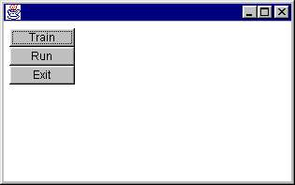

รูปภาพ 5.1 ภาพแสดงรูปของการทำงานโปรแกรมตอนเริ่มต้น

จากภาพ 5.1 จะประกอบไปด้วยปุ่ม 3 ปุ่ม คือ Train , Run , Exit
- Train Button มีไว้สำหรับใน Mode Train จะ Click เมื่อต้องการที่จะ Train เมื่อ Train เสร็จแล้วก็จะได้ Neural Network ที่ต้องการเพื่อแบ่งแยกตัวอักษร
- Run Button มีไว้สำหรับใน Mode Run จะ Click เมื่อต้องการจะทดสอบค่าที่ได้จากการ Train
- Exit Button มีไว้สำหรับต้องการออกจากโปรแกรมตัวอย่าง

- การทำงานในรูปแบบฝึกสอน
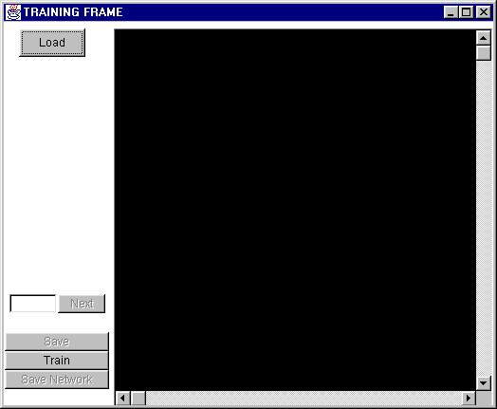
เมื่อ Click ใน Train Button ตามภาพตัวอย่างในรูป 5.1 ก็จะเข้ามาทำงานในรูปแบบการฝึกสอนจากภาพข้างล่างจะเป็นหน้าตาของ User Interface ใน Mode การทำงานในรูปแบบการฝึกสอน

รูปภาพ 5.2 แสดงหน้าตาของ User Interface ใน Mode Train

จากภาพรูปที่ 5.2 จะประกอบด้วยปุ่มทั้งหมด 5 ปุ่ม คือ
- Load Button เป็นปุ่มที่ใช้ในการโหลดภาพที่เป็นรูปแบบของภาพตระกูล Gif และ Jpg เมื่อนำมาเป็น Input ของ Neural Network เมื่อมีการกดปุ่มนี้จะได้หน้าต่างดังแสดงในรูปภาพที่ 5.2.1

- Next Button เป็นปุ่มที่ใช้ในการแสดงตัวอักษรที่จะเป็นตัว Input ตัวต่อไปมาแสดงให้ User ดูเพื่อป้อนข้อมูลบอกกับ Neural Network ได้อย่างถูกต้อง ซึ่งในการแสดงผลนั้นจะเป็นการแสดงผลที่จะเข้าไปใน Neural Network จริง ๆ
- Save Button เป็นการบันทึกข้อมูลของภาพที่ได้เมื่อป้อนบอก Neural Network แล้วไว้เป็น File เพื่อสามารถนำมาใช้ในการสอนใหม่อีกกี่ครั้งก็ได้
- Train Button ก่อนที่จะ Click ปุ่มนี้ได้จะต้องมีการโหลดข้อมูลที่ได้จาก File ที่บันทึกโดย Save Button ก่อน ปุ่มนี้จะเป็นการเริ่มต้นกระบวนการ Train ของ Neural Network
- Save Network เป็นการบันทึกข้อมูลของ Neural Network ที่ได้จากการ Train แล้ว

เมื่อมีการกดปุ่ม Load Button จะมีหน้าต่างขึ้นมาดังในรูปที่ 5.2.1 และเมื่อมีการเลือกภาพที่ต้องการแล้วจะแสดงผลของการเลือกภาพนั้นดังในรูปที่ 5.2.2

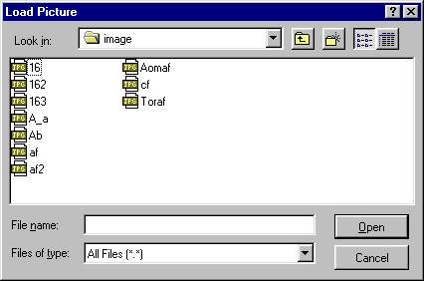
รูปภาพที่ 5.2.1 แสดงผลเมื่อมีการกดปุ่ม Load Button

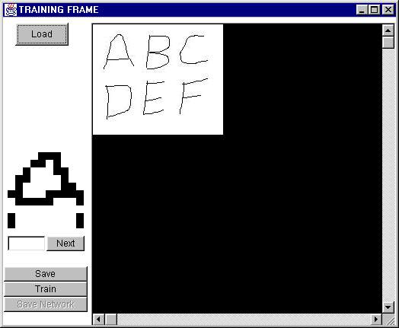
รูปภาพที่ 5.2.2 แสดงผลหลังจากมีการเลือกภาพเสร็จ
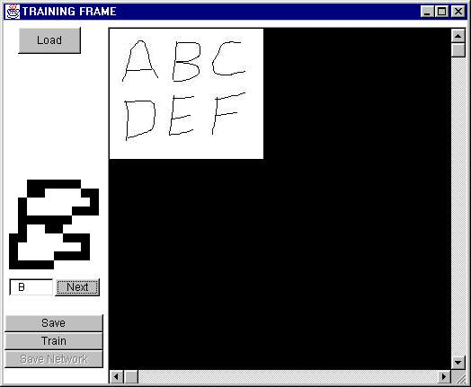
ก่อนที่เราจะกดปุ่ม Next นั้นเราจะต้องป้อนค่าของรูปที่เราเห็น ซึ่งจะแสดงให้เห็นในกรอบสี่เหลี่ยมด้านบนในการป้อนค่าจะป้อนลงในช่องว่างตามที่กำหนดไว้ให้ในโปรแกรมตัวอย่างนี้
รูปภาพที 5.2.3 แสดงผลหลังจากมีการกดปุ่ม Next

หลังมีการ Save ข้อมูลแล้วก็จะเป็นกระบวนการ Train เมื่อกดปุ่ม Train ก็จะขึ้นหน้าต่างมาเพื่อให้เราเลือกข้อมูลที่จะเข้าไป Train ใน Neural Network
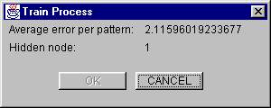
รูปภาพที่ 5.2.4 แสดงผลหลังจากมีการกดปุ่ม Train
ในรูปภาพที่ 5.2.4 จะเป็นหน้าต่างย่อยแสดงผลของการ Train เพื่อติดตามการทำงาน ประกอบไปด้วย ค่าของ Error เฉลี่ย และจำนวน Hidden Unit ในขณะนั้น ซึ่งบางครั้งเมื่อค่าของ Error เฉลี่ยลดลงในระดับที่พอใจแล้วเราสามารถหยุดได้เอง
เมื่อ Train ได้ผลลัพธ์ที่ต้องการแล้วก็จะ Save Neural Network ลง File

- การทำงานในรูปแบบการแบ่งแยกตัวอักษร
เมื่อ Click ใน Run Button ตามภาพตัวอย่างในรูป 5.1 ก็จะเข้ามาทำงานในรูปแบบของการแบ่งแยกตัวอักษรจากภาพ
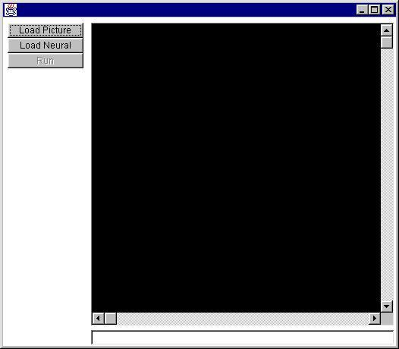
รูปภาพที่ 5.3.1 หน้าตา User interface ของโปรแกรมในรูปแบบการแบ่งแยกตัวอักษร

จากภาพที่ 5.3.1 จะประกอบไปด้วยปุ่ม 3 ปุ่ม
- Load Pictureใช้สำหรับ โหลดภาพที่ต้องการจะแบ่งแยกตัวอักษร
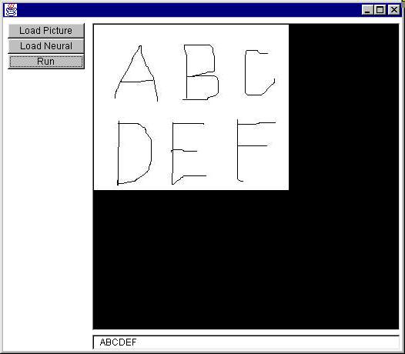
- Load Neural Network ใช้สำหรับ โหลด Neural Network ที่ต้องการจาก File
- Run ใช้สำหรับ ประมวลผลใน Neural Network เพื่อแบ่งแยกตัวอักษร

รูปภาพที่ 5.3.2 แสดงผลเมื่อกดปุ่ม Run
จากภาพที่ 5.3.2 จะเป็นการแสดงผลการรู้จำตัวอักษรจากภาพที่ให้เข้ามาโดยมีการกำหนดหาของ Neural Network ก่อน

